ORDIN nr. ……...... din ……………2022
pentru aprobarea Metodologiei de stabilire, ajustare și modificare a prețurilor şi tarifelor aferente activităților de producere, transport, distribuție şi furnizare a energiei termice din cadrul serviciului public de alimentare cu energie termică în sistem centralizat, cu excepția producerii energiei termice în centrale de cogenerare

Având în vedere prevederile art. 5 pct. 20, 38, 44, 48, art. 14 alin. (2) lit. c) şi art. 40 alin. (3), (4), (8) și (11) din Legea serviciului public de alimentare cu energie termică nr. 325/2006, cu modificările și completările ulterioare, ale art. VII din Legea nr. 196/2021 pentru modificarea şi completarea Legii serviciului public de alimentare cu energie termică nr. 325/2006, pentru modificarea alin. (5) al art. 10 din Legea nr. 121/2014 privind eficienţa energetică şi pentru completarea alin. (3) al art. 291 din Legea nr. 227/2015 privind Codul fiscal precum şi ale art. (8) alin. (3) lit. k) și art. 13 alin. (4) din Legea serviciilor comunitare de utilităţi publice nr. 51/2006, republicată, cu modificările şi completările ulterioare,
în temeiul prevederilor art. 5 alin. (1), lit. b) și art. 9 alin. (1) lit. b) și d) din Ordonanța de urgență a Guvernului nr. 33/2007 privind organizarea și funcționarea Autorității Naționale de Reglementare în Domeniul Energiei, aprobată cu modificări și completări prin Legea nr. 160/2012,

președintele Autorității Naționale de Reglementare în Domeniul Energiei emite următorul Ordin:
- – Se aprobă Metodologia de stabilire, ajustare și modificare a preţurilor şi tarifelor aferente activităţilor de producere, transport, distribuţie şi furnizare a energiei termice din cadrul serviciului public de alimentare cu energie termică în sistem centralizat, cu excepția producerii energiei termice în centrale de cogenerare, prevăzută în anexa care face parte integrantă din prezentul ordin.
- – Producătorii care livrează energie termică în sistemele de alimentare centralizată cu energie termică, cu excepţia producerii energiei termice în centrale de cogenerare, operatorii serviciului public de alimentare cu energie termică în sistem centralizat și autoritățile administrației publice locale duc la îndeplinire prevederile prezentului ordin, iar entitățile organizatorice din cadrul Autorității Naționale de Reglementare în Domeniul Energiei urmăresc respectarea prevederilor prezentului ordin.
- – Prezentul ordin se publică în Monitorul Oficial al României, Partea I.

PREȘEDINTELE AUTORITĂȚII NAȚIONALE DE REGLEMENTARE ÎN DOMENIUL ENERGIEI
Dumitru CHIRIŢĂ
ANEXĂ

Metodologie de stabilire, ajustare și modificare a prețurilor şi tarifelor aferente activităților de producere, transport, distribuție şi furnizare a energiei termice din cadrul serviciului public de alimentare cu energie termică în sistem centralizat, cu excepția producerii energiei termice în centrale de cogenerare

CAPITOLUL I. DISPOZIŢII GENERALE

Secțiunea 1.1. Scop şi domeniu de aplicare
- – Prezenta Metodologie de stabilire, ajustare și modificare a prețurilor şi tarifelor aferente activităților de producere, transport, distribuție şi furnizare a energiei termice din cadrul serviciului public de alimentare cu energie termică în sistem centralizat, cu excepția producerii energiei termice în centrale de cogenerare, stabilește:
- principiile generale de calcul al prețurilor/tarifelor aferente activităților de producere, transport, distribuție şi furnizare a energiei termice din cadrul serviciului public de alimentare cu energie termică în sistem centralizat, aplicate, după caz, de operatorii serviciului public de alimentare cu energie termică în sistem centralizat și de producătorii de energie termică, respectiv:
  - prețurile de producere a energiei termice destinate SACET, cu excepţia producerii energiei termice în centrale de cogenerare;
  - tarifele serviciilor de transport și de distribuție a energiei termice prin SACET;
  - preţurile locale de furnizare a energiei termice din SACET;
- etapele, termenele și condițiile de avizare a prețurilor şi tarifelor prevăzute la lit. a).

- – (1) Metodologia este aplicată de către:
- ANRE, pentru avizarea prețurilor şi tarifelor aferente serviciului public de alimentare cu energie termică în sistem centralizat, prevăzute la art. 1 lit. a);
- AAPL/ADI competente, pentru aprobarea prețurilor și tarifelor aferente serviciului public de alimentare cu energie termică în sistem centralizat, prevăzute la art. 1 lit. a);
- producătorii care livrează energie termică în sistemele de alimentare centralizată cu energie termică, deținători ai unei licențe de producere a energiei termice, pentru solicitarea de stabilire/ajustare/modificare a prețurilor pentru activitatea de producere a energiei termice, cu excepția producerii energiei termice în centrale de cogenerare;
- operatorii serviciului public de alimentare cu energie termică în sistem centralizat, pentru solicitarea de:
  - stabilire/ajustare/modificare a prețurilor de producere a energiei termice și/sau a tarifelor pentru serviciile de transport și/sau distribuție și furnizare a energiei termice;
  - stabilire/ajustare/modificare a prețului local /prețurilor locale de furnizare al/ale energiei termice.
(2) Metodologia nu se aplică la stabilirea/ajustarea/modificarea prețurilor pentru activitatea de producere a energiei termice în centrale de cogenerare.
- – Avizarea de către ANRE a prețurilor și tarifelor aferente SPAET, prevăzute la art. 1 lit.a) este obligatorie pentru operatorii serviciului public de alimentare cu energie termică în sistem centralizat și pentru producătorii de energie termică licențiați, înainte de solicitarea aprobării acestora de către AAPL/ADI competentă.
- – Aplicarea prezentei metodologii se face corelat cu prevederile procedurii de avizare a documentației privind pierderile tehnologice utilizate la calculul prețurilor și tarifelor energiei termice, întocmită pe baza bilanțului termoenergetic în sistemele de alimentare centralizată cu energie termică, aprobată prin ordin al președintelui ANRE.

Secțiunea 1.2. Abrevieri și definiții
- – În prezenta Metodologie sunt utilizate următoarele abrevieri:
AAPL | Autoritate/Autorități a/ale administrației publice locale (consiliu local, consiliu județean, Consiliul General al Municipiului București, primărie)
ADI | Asociație/Asociaţii de dezvoltare intercomunitară
ANRE | Autoritatea Naţională de Reglementare în domeniul Energiei
CET | Centrală electrică /centrale electrice de termoficare (centrală/centrale de cogenerare)
CT | Centrală termică /centrale termice (centrală/centrale de producere separată a energiei termice)
CTZ | Centrală/centrale termică/termice de zonă
INS | Institutul Național de Statistică, (www.insse.ro)
MT | Modul termic /module termice
PT | Punct termic /puncte termice
RD | Rețea/reţele de distribuție a energiei termice
RT | Rețea/reţele de transport al energiei termice
ST | Stație termică /stații termice
SACET | Sistem/sisteme de alimentare centralizată cu energie termică
SPAET | Serviciu public de alimentare cu energie termică în sistem centralizat
UAT | Unitate administrativ-teritorială /unităţi administrativ-teritoriale

- – (1) Termenii folosiți în prezenta Metodologie au semnificațiile din Legea serviciului public de alimentare cu energie termică nr. 325/2006, cu modificările și completările ulterioare, Legea serviciilor comunitare de utilități publice nr. 51/2006, republicată, cu modificările și completările ulterioare, Legea energiei electrice şi a gazelor naturale nr. 123/2012, cu modificările şi completările ulterioare și Legea privind eficiența energetică nr. 121/2014, cu modificările și completările ulterioare.
        - În înțelesul prezentei Metodologii, termenii specifici utilizați au următoarele semnificații:
Ajustare de prețuri și tarife | Operaţiunea prin care se asigură corelarea preţurilor şi tarifelor aferente SPAET aprobate anterior, cu evoluţia generală a preţurilor/tarifelor din economie şi a parametrilor de ajustare macroeconomici, care conduc la modificări ale: cantităţilor de energie termică livrată, ale cotei de dezvoltare/modernizare, ale costurilor fixe și/sau ale costurilor variabile din structura prețurilor/tarifelor actuale
Agent termic primar | Agent termic livrat în rețeaua de transport SACET din capacitățile de producere ale unei centrale termice
Agent termic secundar | Agent termic livrat în rețeaua de distribuție SACET din schimbătoarele de căldură pentru încălzire și apă caldă de consum amplasate în centrale/puncte/ stații/module termice
Aviz | Act de specialitate emis de către ANRE în conformitate cu prevederile prezentei metodologii, privind stabilirea/ajustarea/modificarea prețurilor de producere a energiei termice, cu excepția producerii energiei termice în cogenerare, a tarifelor pentru serviciile de transport şi/sau distribuție a energiei termice și a prețurilor locale de furnizare a energiei termice, în vederea solicitării de aprobare a acestora de către AAPL/ADI competentă
Centrală | CET sau CT care livrează agent termic într-un SACET
Centrală termică de zonă | CT care livrează agent termic primar într-o reţea de transport SACET
Centrală termică de cvartal | CT care livrează agent termic secundar într-o rețea de distribuţie SACET
Centrală termică de imobil/scară | CT care alimentează un singur imobil / o singură scară de bloc, direct, fără rețea de distribuție SACET
Consumator | Persoană fizică sau juridică ce utilizează energie termică din SACET în scopul încălzirii/răcirii și/sau preparării apei calde de consum pentru spațiile, instalațiile sau procesele tehnologice proprii
Consum tehnologic de combustibil | Consumul de combustibil necesar în procesul tehnologic de producere a energiei termice în CT
Consum tehnologic de energie electrică | Consumul de energie electrică necesar în procesul tehnologic de producere a energiei termice în CT, de transport al energiei termice prin RT și/sau de distribuție a energiei termice prin RD
Consum tehnologic de apă brută/tratată | Consumul de apă brută/tratată necesar pentru acoperirea pierderilor masice/volumice de agent termic în procesul tehnologic de producere a energiei termice în CT, de transport al energiei termice prin RT și/sau de distribuție a energiei termice prin RD
Metodologie | Metodologia de stabilire, ajustare sau modificare a prețurilor şi tarifelor aferente activităţilor de producere, transport, distribuţie şi furnizare a energiei termice din cadrul serviciului public de alimentare cu energie termică în sistem centralizat, cu excepţia producerii energiei termice în centrale de cogenerare
Modificare de prețuri și tarife | Operaţiunea de recalculare a preţurilor şi tarifelor aferente SPAET aprobate anterior, în situația în care intervine o modificare a costurilor variabile totale cu mai mult de +/-10 % față de valorile costurilor variabile totale din structura prețurilor/tarifelor actuale, cauzată de modificarea prețurilor energiei termice achiziționate, combustibililor, energiei electrice, certificatelor de emisii CO2 și/sau apei brute/tratate, fără modificarea celorlalte elemente de calcul din structura acestor preţuri/tarife.
Operator SPAET | Operator economic care deține licență în condiţiile Legii și prestează activitățile specifice serviciului public de alimentare cu energie termică în sistem centralizat
Parametru de ajustare | Parametru macroeconomic sau statistic a cărui modificare contribuie la îndeplinirea condiției de ajustare a prețurilor și tarifelor aferente SPAET, de exemplu: cursul de schimb valutar, indicele prețurilor de consum, salariul minim pe economie etc.
Pierderi tehnologice | Pierderi de energie termică în componentele/activităţile din cadrul SACET, determinate în bilanţul termoenergetic tehnologic conform principiilor/ipotezelor de calcul prevăzute în procedura de avizare a documentaţiei privind pierderile tehnologice utilizate la calculul preţurilor și tarifelor energiei termice, întocmite pe baza bilanţului energetic în sistemele de alimentare centralizată cu energie termică, aprobată de ANRE
Preț local de furnizare | Prețul format din prețul de producere și, după caz, tarifele serviciilor de transport, distribuție și furnizare a energiei termice
Preț pentru activități integrate | Preț unic de furnizare care se determină pentru ansamblul tuturor activităților desfășurate de un operator SPAET
Producător  (de energie termică) | Operator economic care deține licență pentru activitatea de producere a energiei termice în CT
Preț de producere | Contravaloarea unității de energie termică livrată din centrala/centralele unui producător
Preţuri/tarife aferente SPAET | Prețuri şi tarife aferente, după caz, activităţilor de producere, transport, distribuţie şi furnizare a energiei termice din cadrul serviciului public de alimentare cu energie termică în sistem centralizat, cu excepţia producerii energiei termice în centrale de cogenerare, desfăşurate, după caz, de operatorii SACET sau de producători
Preţ/tarif actual | Preţ/tarif în vigoare la data transmiterii unei solicitări conform prezentei metodologii
Preţ/tarif solicitat | Preț/tarif solicitat conform prezentei metodologii
Reţea de distribuție SACET | Ansamblul de conducte, instalații de pompare şi instalații auxiliare, inclusiv, după caz, puncte termice/stații termice/module termice, care fac parte dintr-un SACET, cu ajutorul cărora se prepară agentul termic secundar (agentul termic de încălzire şi apa caldă de consum) şi se transmite la consumatori
Reţea de transport SACET | Ansamblul de conducte, instalaţii de pompare şi instalaţii auxiliare care fac parte dintr-un SACET, cu ajutorul cărora agentul termic primar se transmite între centrale și puncte termice/stații termice/module termice
Sistem/sisteme de alimentare centralizată cu energie termică | Infrastructura prin care se realizează serviciul public de alimentare cu energie termică în sistem centralizat, conform prevederilor Legii serviciului public de alimentare cu energie termică nr. 325/2006, cu modificările şi completările ulterioare
Solicitant | Poate fi:  - un operator SPAET sau  - un producător care deţine/operează CT şi, după caz, deține o RT, din care livrează energie termică în SACET
Stabilire de prețuri și tarife | Operațiunea de calculare a prețurilor şi tarifelor aferente SPAET, prin care se stabilesc structura şi valoarea fiecărui preţ/tarif
Tarif de transport | Tariful pentru prestarea serviciului de transport al energiei termice printr-o rețea de transport SACET
Tarif de distribuție | Tariful pentru prestarea serviciului de distribuție a energiei termice printr-o reţea de distribuție SACET

Secțiunea 1.3 Acte normative de referință
- – Prezenta metodologie are la bază următoarele acte normative de referință:
  - Legea serviciilor comunitare de utilități publice nr. 51/2006, republicată, cu modificările și completările ulterioare;
  - Legea serviciului public de alimentare cu energie termică nr. 325/2006, cu modificările și completările ulterioare (denumită în continuare Legea nr. 325/2006);
  - Legea nr. 196/2021 pentru modificarea și completarea Legii serviciului public de alimentare cu energie termică nr. 325/2006, pentru modificarea alin. (5) al art. 10 din legea nr. 121/2014 privind eficiența energetică și pentru completarea alin. (3) al art. 291 din legea nr. 227/2015 privind Codul fiscal;
  - Legea privind eficiența energetică nr. 121/2014, cu modificările și completările ulterioare;
  - Ordonanța Guvernului nr. 36/2006 privind unele măsuri pentru funcționarea sistemelor centralizate de alimentare cu energie termică a populației.

CAPITOLUL II. PRINCIPII GENERALE DE CALCUL
Secțiunea 2.1. Stabilirea/ajustarea/modificarea prețurilor şi tarifelor aferente SPAET
- – (1) Stabilirea/ajustarea/modificarea prețurilor şi tarifelor aferente SPAET, prevăzute la art. 1 lit. a) se avizează de către ANRE pe baza propunerilor producătorilor care livrează energie termică în sistemele de alimentare centralizată cu energie termică și a operatorilor SPAET şi se aprobă de către AAPL/ADI competentă.
(2) În cazul fiecărui SACET, prețurile locale de furnizare se stabilesc distinct pentru fiecare tip de condiție tehnică de furnizare a energiei termice la consumatori, respectiv, după caz:
  - furnizare de la gardul CET/CTZ/CT de cvartal;
  - furnizare din reţeaua de transport SACET, inclusiv prin MT fără rețea de distribuţie SACET;
  - furnizare din reţeaua de distribuţie SACET alimentată din RT;
  - furnizare din reţeaua de distribuție SACET a CT de cvartal;
  - furnizare din CT de imobil/scară.
- Stabilirea prețurilor și tarifelor aferente SPAET se realizează astfel:
- pentru fiecare operator SPAET, stabilirea prețurilor și tarifelor se realizează inițial, după obținerea licenței pentru SPAET şi se reia în cazul unor modificări cu efect de durată ale schemelor de funcţionare/echipamentelor SACET şi/sau ale condițiilor tehnice de furnizare a energiei termice la consumatori, care conduc la necesitatea introducerii unor categorii noi de preţuri/tarife sau a eliminării unor categorii existente de preţuri/tarife;
- pentru fiecare producător, stabilirea prețurilor se realizează inițial, după obținerea licenței şi se reia în cazul unor modificări cu efect de durată ale schemelor de funcţionare/echipamentelor CT și, după caz, ale RT proprii.
- – Stabilirea prețurilor și tarifelor aferente SPAET se fundamentează de către solicitanți conform precizărilor de la Secțiunea 3.2, pe baza machetelor din Anexele nr. 3 – 8 și a formulelor de calcul prezentate la Capitolul IV.
- – Ajustarea prețurilor şi tarifelor aferente SPAET conform prezentei metodologii, se solicită anual, după cel puțin 6 luni de la data aprobării prețurilor/tarifelor actuale, cu condiția ca modificarea elementelor de calcul din structura de fundamentare a acestora să determine un efect cumulat asupra costurilor unitare totale mai mare de +/- 5%.
- – Ajustarea prețurilor și tarifelor aferente SPAET se fundamentează de către solicitanți conform precizărilor de la Secțiunea 3.2, pe baza machetelor din Anexele nr. 3 – 8 și a formulelor de calcul prezentate la Capitolul IV.
- – Modificarea prețurilor şi tarifelor aferente SPAET conform prezentei metodologii se solicită în situația în care intervine o modificare a costurilor variabile totale conform definiției de la Art. 6.
- – Modificarea prețurilor/tarifelor aferente SPAET se fundamentează de către solicitanți conform precizărilor de la Secțiunea 3.2 și a formulelor de calcul prezentate la Capitolul IV.
- – Prețurile și tarifele solicitate se calculează pe baza cantității de energie termică estimată a fi livrată în cursul a 12 luni ulterioare depunerii solicitării şi a costurilor estimate pentru aceeași perioadă, ținând cont de realizările din ultimele 12 luni calendaristice încheiate şi de elementele de calcul din structura prețurilor şi tarifelor actuale, cu respectarea prevederilor prezentei metodologii.
- – (1) ANRE avizează prețurile și/sau tarifele aferente SPAET, pentru activitățile desfășurate de solicitant prin infrastructura care face obiectul condițiilor asociate licenței deținute de acesta.
(2) Prin derogare de la prevederile alin. (1), în procesul de stabilire/ajustare/modificare a prețurilor/tarifelor aferente SPAET conform prezentei metodologii, sunt luate în considerare şi capacitățile de producere a energiei termice care sunt prevăzute în contractul de delegare a SPAET încheiat de operatorul SACET cu AAPL/ADI, dar nu se regăsesc în condițiile asociate licenței deținute de operator.

Secțiunea 2.2. Stabilirea/ajustarea prețurilor și tarifelor conform formulelor sau regulilor de stabilire/ ajustare cuprinse în contractele de delegare a gestiunii SPAET
- - (1) Stabilirea formulelor de ajustare incluse în contractele de delegare a gestiunii SPAET se face cu respectarea următoarelor principii generale:
  - pentru fiecare tip de condiție tehnică de furnizare a energiei termice prin SACET şi/sau pentru fiecare preţ/tarif specific se stabilește câte o formulă de ajustare distinctă;
  - fiecare formulă de ajustare trebuie să conțină un termen corespunzător prețului/tarifului de bază/de referință, stabilit ca valoare fixă conform prezentei metodologii;
  - fiecare formulă de ajustare trebuie să conţină câte un termen de ajustare a preţului/tarifului de bază/de referinţă pentru fiecare element de calcul considerat relevant;
  - fiecare termen de ajustare din formule include:
          - coeficienți de calcul, reprezentând valori fixe, stabilite pe baza structurii preţului/tarifului de bază/de referinţă;
          - parametrii de calcul, reprezentând variabile a căror modificare conduce la îndeplinirea condiţiilor de ajustare, conform prezentei metodologii;
  - formulele pot conține și termeni corespunzători unor diferențe de venituri, respectiv, de costuri, înregistrate în ultimele 12 luni anterioare solicitării de avizare, ca urmare a unor realizări diferite, datorate unor condiţii obiective, faţă de estimările făcute la stabilirea/ajustarea anterioară.
(2) Stabilirea formulelor de ajustare incluse în contractele de delegare a SPAET se face numai după stabilirea prețului/tarifului de bază/referință conform prezentei metodologii.
- - (1) Formulele de ajustare stabilite conform prevederilor Art. 17 se includ în contractele de delegare a SPAET numai după avizarea de către ANRE şi aprobarea de către AAPL/ADI competentă.
(2) Formulele de ajustare incluse în contractele de delegare/actele de dare în administrare a SPAET se modifică atunci când:
    - valorile coeficienților şi/sau parametrii de calcul utilizați în formule nu mai reflectă corect impactul în preț/tarif al modificării unor categorii de costuri sau al modificării cantităților de energie termică livrată;
    - se face o nouă stabilire a prețurilor/tarifelor de bază /de referință utilizate în formule, conform prevederilor prezentei metodologii.
- – Ajustarea prețurilor/tarifelor aferente activităților de producere, transport, distribuție şi furnizare a energiei termice din cadrul serviciului public de alimentare cu energie termică în sistem centralizat, pe baza formulelor de ajustare incluse în contractele de delegare a SPAET conform Art. 17, se face în condițiile şi termenele de ajustare din prezenta metodologie.

CAPITOLUL III. FUNDAMENTAREA PREȚURILOR ȘI TARIFELOR
Secțiunea 3.1. Principii și categorii de costuri
- – Pentru fundamentarea prețurilor și tarifelor aferente SPAET, prevăzute la Art. 1 lit. a), se iau în considerare, pentru o perioadă de 12 luni calendaristice consecutive, următoarele:
  - costurile estimate justificate, variabile şi fixe, aferente prestării activității/serviciului respectiv, exclusiv cota de TVA;
  - cota de profit estimată;
  - cota de dezvoltare și modernizare a SACET aprobată de AAPL/ADI competentă;
  - cantitățile justificate de energie termică prognozate a fi produse/ livrate, după caz, din centralele termice sau din rețeaua de transport și/sau din rețeaua de distribuție SACET.
- – Costurile variabile cuprind, după caz:
    - Costuri aferente consumului tehnologic de combustibil/resursa primară;
    - Costuri cu energia termică achiziționată de la terți;
    - Costuri aferente pierderilor tehnologice în rețelele de transport/distribuție;
    - Costuri aferente consumului tehnologic de energie electrică;
    - Costuri aferente consumului tehnologic de apa brută/tratată și canalizare;
    - Costuri cu certificatele de emisii CO2;
    - Alte costuri variabile aferente activităților SPAET.
- - (1) În cazul prețurilor de producere a energiei termice, costurile variabile includ de asemenea:
  - costurile cu energia termică cumpărată de respectivul producător de la un alt producător, dacă este cazul;
  - costurile corespunzătoare consumului tehnologic de combustibil, determinat pe baza randamentului de producere a energiei termice, rezultat din pierderile tehnologice de producere aprobate de AAPL / prevăzute în documentația avizată de ANRE pe baza unui bilanţ termoenergetic nu mai vechi de 2 ani sau preluat din alte documentații relevante.
(2) În cazul tarifelor de transport și distribuție a energiei termice, costurile variabile includ costurile corespunzătoare pierderilor tehnologice determinate conform cerințelor specificate la Secțiunea 3.3.
- - Costurile fixe cuprind:
    - costuri de operare și mentenanță:
    - costuri cu munca vie (cheltuieli salariale, contribuții și alte cheltuieli cu munca vie, efectuate în baza contractului colectiv de muncă);
    - costuri cu amortizarea mijloacelor fixe utilizate la prestarea activității/serviciului respectiv, care aparțin exclusiv patrimoniului operatorului, cu excepția prevăzută la Art. 27 lit. k);
    - costuri cu redevența;
    - costuri cu protecția mediului;
    - costuri financiare;
    - alte costuri fixe aferente activităților SPAET.
- – Costurile de operare și mentenanță sunt defalcate în următoarele categorii:
    - costuri cu materii prime, materiale şi obiecte de inventar;
    - costuri cu utilități (aferente consumurilor de energie electrică, combustibil, apă, canalizare, altele decât consumurile tehnologice);
    - costuri cu chirii, impozite, contribuții, taxe stabilite conform prevederilor legale aplicabile;
    - costuri cu lucrări și servicii executate de terți:
      - mentenanță (întreținere și reparații);
      - contractare, facturare, încasare;
      - comisioane și onorarii;
      - protocol, reclamă, publicitate;
      - deplasări, detașări, transferări;
      - poștă și telecomunicații;
      - studii și cercetări;
      - alte servicii, colaborări.
- – Costurile cu munca vie sunt defalcate în următoarele categorii:
- salarii;
- contribuția asiguratorie pentru muncă;
- contribuția angajatorului la fondul de handicap;
- alte costuri cu munca vie (tichete de masă, tichete de vacanță, etc., conform prevederilor legale aplicabile, incluse în contractul colectiv de muncă).
- – Costurile fixe incluse în prețurile aferente activității de producere și în tarifele serviciilor de transport şi/sau distribuție a energiei termice cuprind şi costurile specifice activității de furnizare a energiei termice la consumatori.
- – În costurile fixe, nu se includ următoarele:
- amenzile, penalitățile și majorările de întârziere pentru neplata în termen a obligațiilor către bugetul de stat, bugetul asigurărilor sociale, bugete locale;
- penalitățile și majorările de întârziere pentru nerambursarea la termen a creditelor;
- penalitățile și majorările de întârziere la plată pentru nerespectarea clauzelor contractuale față de furnizori;
- provizioanele de orice natură;
- cheltuieli de judecată și alte cheltuieli asociate, cu excepția acelor cheltuieli pentru care se demonstrează că au fost depuse toate diligențele pentru recuperarea lor;
- sumele neîncasate reprezentând pierderi din creanțe și debitori diverși, pentru care nu au fost făcute demersurile de recuperare a acestora;
- cheltuieli reprezentând compensații/despăgubiri acordate de operatorul SPAET conform prevederilor standardului de performanță și/sau al contractelor de furnizare încheiate;
- cheltuielile cu donații și sponsorizări;
- cheltuielile de personal reprezentând sume acordate directorilor generali și membrilor consiliilor de administrație/supraveghere/directorate și alte consilii de conducere ca bonus, prime, etc. pentru îndeplinirea indicatorilor de performanță individuală;
- cheltuieli acoperite din fonduri și împrumuturi nerambursabile, din ajutoare primite, subvenții ori alte surse nerambursabile;
- costurile cu amortizarea mijloacelor fixe finanțate din fonduri nerambursabile.

Secțiunea 3.2. Elemente și reguli de calcul pentru stabilirea/ajustarea/modificarea prețurilor și tarifelor
- – În cadrul procesului de stabilire/ajustare a prețurilor și tarifelor aferente SPAET, pentru justificarea costurilor variabile, solicitantul transmite următoarele documente:
- un centralizator din care să rezulte consumul tehnologic de combustibil/resursă primară, energie electrică și apă brută/tratată, realizat în ultimele 12 luni și estimat pe următoarele 12 luni, defalcat pe fiecare lună;
- copii ale ultimelor facturi de combustibil, energie electrică și apă/canal și ale contractelor de achiziție aferente acestora;
- documente justificative pentru valoarea energiei termice achiziționate;
- documente justificative pentru valoarea certificatelor de emisii CO2 achiziționate și breviarul de calcul privind necesarul de certificate de emisii CO2 pentru perioada următoare cu precizarea numărului de certificate de emisii CO2 alocate gratuit;
- documente justificative pentru alte costuri variabile.
- – Pentru estimarea costurilor variabile în cadrul procesului de stabilire/ajustare a prețurilor și tarifelor aferente SPAET, se respectă următoarele condiții:
- costurile aferente consumului de energie electrică includ valoarea energiei electrice active, prețurile reglementate, taxele și accizele aferente, exclusiv TVA;
- costurile aferente consumului tehnologic de combustibil includ valoarea combustibilului, prețurile și tarifele reglementate, taxele și accizele aferente, exclusiv TVA;
- prețurile luate în considerare la determinarea costurilor cu combustibilul, energia electrică şi apa se fundamentează în baza contractelor de achiziție încheiate de solicitant, şi/sau în baza actelor normative aplicabile, după caz;
- pentru energia termică livrată din CET, prețurile de producere utilizate în calcul sunt cele în vigoare la data solicitării de avizare, stabilite prin decizie ANRE, conform reglementărilor aplicabile;
- costurile cu energia electrică aferentă pompajului și/sau costurile cu apa tratată introdusă ca apă de adaos în rețeaua de transport nu se includ în structura de fundamentare a tarifului serviciului de transport, dacă acestea au fost deja incluse în structura de fundamentare a prețului de producere;
- consumurile tehnologice de combustibil, energie electrică şi apă brută/tratată se fundamentează în baza consumurilor specifice rezultate din ultimul bilanț termoenergetic aprobat de AAPL/ADI sau cel mult la nivelul consumurilor specifice avute în vedere în prețul/tariful în vigoare la data solicitării;
- la fundamentarea tarifului serviciului de transport, costul cu pierderile tehnologice de energie termică se determină luând în considerare:
- valoarea medie ponderată (cu cantitățile intrate în rețea) a prețurilor energiei termice cumpărate de la terți și/sau
- valoarea costului de producere a energiei termice intrate în respectiva rețea, dacă operatorul SACET este și producător;
- la fundamentarea tarifului serviciului de distribuție, în cazul în care rețeaua de distribuție a SACET este alimentată din rețeaua de transport, prețul luat în considerare la determinarea costului cu pierderile tehnologice de energie termică este egal cu suma dintre valoarea medie ponderată (cu cantitățile) a prețurilor energiei termice cumpărate de la terți, costul mediu de producere a energiei termice intrate în rețeaua de transport dacă operatorul SACET este și producător şi, după caz, costul de transport al energiei termice;
- preţul luat în considerare la determinarea valorii costului cu pierderile tehnologice de energie termică în rețeaua de distribuție SACET, care este alimentată direct din CT/CTZ/CT cvartal, este egal cu costul mediu de producere a energiei termice intrate în respectiva rețea;
- pentru justificarea costurilor variabile, solicitantul transmite documente justificative pentru costurile aferente consumurilor tehnologice de combustibili, energie electrică, apă, respectiv, costuri aferente pierderilor tehnologice în rețele și certificate de emisii CO2 (facturi, contracte, hotărâri, avize sau orice alte documente pe care solicitantul le consideră utile pentru a dovedi valorile costurilor considerate la fundamentarea prețurilor/tarifelor);
- costurile variabile se fundamentează conform machetei din Anexa nr. 4.
- – Pentru estimarea costurilor fixe, în cadrul procesului de stabilire/ajustare a prețurilor și tarifelor aferente SPAET, se respectă următoarele condiții:
- pentru costurile cu lucrări de mentenanță, se prezintă un tabel sintetic care va cuprinde tipurile de lucrări și valorile aferente perioadei pentru care au fost determinate prețurile/tarifele propuse;
- se evidențiază distinct costurile cu întreținerea, repararea, verificarea metrologică și/sau înlocuirea grupurilor de măsurare a energiei termice, în cazul condominiilor;
- pentru justificarea costurilor cu munca vie, solicitantul prezintă o fișă de fundamentare detaliată a nivelurilor costurilor incluse în prețul/tariful solicitat, care să cuprindă totalitatea costurilor cu munca vie - salarii directe, indirecte totale (unde este cazul) și defalcate pe activități (precizând cheia de repartizare pe fiecare activitate), sporuri, etc., pe categorii de personal, în concordanță cu organigrama aprobată, conform tabelului din Anexa 8;
- costurile cu amortizarea mijloacelor fixe se determină pe baza planului de amortizare și se calculează ca sumă a amortizărilor liniare lunare, într-o perioadă de 12 luni, a mijloacelor fixe existente, aflate în proprietatea solicitantului și utilizate la prestarea serviciului de producere, transport și/sau distribuție energie termică;
- pentru justificarea costurilor cu amortizarea, solicitantul prezintă planul de amortizare a mijloacelor fixe, care cuprinde denumirea mijloacelor fixe, codul de clasificare, data înregistrării în contabilitate, valoarea de inventar, durata maximă de amortizare, valoarea amortizării liniare anuale și valoarea rămasă de amortizat;
- costurile cu redevența se stabilesc în conformitate cu prevederile contractului de delegare a serviciului;
- costurile pentru protecţia mediului se determină pe baza prevederilor actelor normative aplicabile și a documentelor justificative (contracte, facturi etc.) și nu includ costurile cu achiziția certificatelor de emisii CO2, care fac parte din categoria costurilor variabile;
- costurile financiare se determină în baza contractelor de creditare încheiate de solicitant și cuprind: costuri aferente taxelor, comisioanelor și dobânzilor la creditele contractate pentru lucrările de investiții finanțate din fonduri proprii şi/sau reparații/modernizări ale surselor de producere sau în rețeaua de transport și/sau distribuție a energiei termice și/sau pentru desfășurarea activităților de exploatare și mentenanță;
- pentru justificarea costurilor fixe, solicitantul transmite documente justificative pentru cheltuielile care au o pondere mai mare de 10% din total costuri fixe (facturi, contracte, oferte, hotărâri sau orice alte documente pe care solicitantul le consideră utile pentru a dovedi valorile costurilor considerate la fundamentarea prețurilor/tarifelor);
- în cazul în care nu sunt prezentate documente justificative pentru costurile fixe solicitate, se admit creșteri ale acestora față de valorile din structura prețului/tarifului actual, în limita indicelui anual al prețurilor de consum (publicat de către INS), aferent perioadei cuprinse între data ultimei modificări/ajustări/stabiliri de preț/tarif și data solicitării;
- alocarea costurilor fixe pe activitățile pentru care se solicită avizarea prețurilor și tarifelor aferente SPAET (producere, transport, distribuție) se realizează după cum urmează:
  - costurile directe, realizate în mod evident pentru o anumită activitate, se alocă activității respective;
  - în cazul în care operatorul desfășoară mai multe activități, costurile indirecte și costurile comune mai multor activități se repartizează pe fiecare categorie de cost cu o cheie de alocare pe care solicitantul o detaliază și justifică în memoriul tehnico-economic (de exemplu, pentru o anumită categorie de cost, repartizarea se poate face proporțional cu ponderea costului direct în total costuri directe aferente categoriei de cost respective);
  - cheia de alocare utilizată se menține neschimbată pe toată perioada de aplicare a prețurilor/tarifelor;
  - prin excepție de la pct ii) și iii), se acceptă și alte criterii/chei de repartizare a costurilor, generate de aplicarea programelor informatice de contabilitate de gestiune pentru operatorii care au implementat astfel de programe, iar cheltuielile directe și indirecte se repartizează pe centre de cost conform aplicației informatice; această situație trebuie explicată/justificată în memoriul tehnico-economic;
  - costurile fixe totale, directe și indirecte și alocarea acestora pe activități se prezintă conform machetei din Anexa nr.5.
- – (1) În cadrul procesului de modificare a prețurilor și tarifelor aferente SPAET, pentru justificarea costurilor variabile, solicitantul transmite actele/documentele care fundamentează elementele de calcul luate în considerare la modificarea preţurilor/tarifelor (facturi, contracte, sau orice alte documente pe care solicitantul le consideră utile pentru a dovedi valorile costurilor considerate la fundamentarea prețurilor/tarifelor).
(2) Modificarea prețurilor și tarifelor aferente SPAET se face pe baza formulelor specifice acestui proces, prevăzute la Capitolul IV.
- – În cadrul procesului de stabilire/ajustare a prețurilor și tarifelor aferente SPAET, cantitățile de energie termică, pe baza cărora se calculează preturile/tarifele solicitate, se estimează conform următoarelor principii:
  - cantitățile de energie termică prognozate a fi livrate se fundamentează în baza istoricului de producție/consum/cumpărare/vânzare din ultimele 12 luni şi a tendințelor de branșare/debranșare specifice UAT, precum şi conform strategiei de dezvoltare/modernizare a SACET;
  - la fundamentarea prețului de producere a energiei termice în CT, cantitatea de energie termică totală prognozată a fi livrată se determină ca sumă dintre:
- cantitatea livrată în RT sau, după caz, în RD;
- cantitatea livrată consumatorilor racordați la gardul CT;
- cantitatea folosită în propriile procese tehnologice din activitatea de bază, în cazul autoproducătorilor;
  - la fundamentarea tarifului de transport, cantitatea de energie termică prognozată pentru a fi livrată se determină ca sumă dintre:
- cantitatea livrată în rețeaua de distribuție SACET;
- cantitatea livrată consumatorilor racordați direct la rețeaua de transport SACET;
  - la fundamentarea tarifului de distribuție, cantitatea de energie termică prognozată a fi livrată este egală cu cantitatea livrată consumatorilor racordați la rețeaua de distribuţie SACET.
- – Cota de profit inclusă în calculul preţurilor/tarifelor solicitate nu poate depăși 5% din totalul costurilor.
- – Cota de dezvoltare, corespunzătoare cheltuielilor pentru dezvoltarea şi modernizarea SACET, este inclusă în calculul prețurilor/tarifelor solicitate de operatorii SACET numai după aprobarea acesteia prin hotărâre a AAPL/ADI competentă.
- – Sumele încasate prin prețuri și/tarife, corespunzătoare cheltuielilor pentru dezvoltarea și modernizarea SACET, se constituie într-un cont distinct al operatorului și se utilizează pe baza programului de dezvoltare avizat de AAPL implicate, exclusiv în scopul pentru care a fost constituit.
- - (1)Veniturile din coloana "Realizat în ultimele 12 luni" se determină pe baza cantităților de energie termică facturate şi a prețurilor/tarifelor în vigoare aferente perioadei respective.
        - Valoarea profitului din coloana "Realizat în ultimele 12 luni", se determină ca diferență între veniturile totale și costurile totale.
- – Elementele de calcul luate în considerare la stabilirea/ajustarea/modificarea prețurilor/tarifelor aferente SPAET, se detaliază în cadrul Memoriului tehnico-economic justificativ, cu respectarea condițiilor prevăzute în această secțiune.

Secțiunea 3.3. Pierderi tehnologice
- – În cadrul documentației de fundamentare a preţurilor/tarifelor aferente SPAET, pierderile tehnologice se determină pe baza celor mai recente valori procentuale ale pierderilor tehnologice de energie termică în rețeaua de transport SACET, respectiv, în rețeaua de distribuție SACET, aprobate de AAPL/ADI competentă sau cuprinse în documentația avizată de ANRE întocmită pe baza unui bilanț termoenergetic nu mai vechi de 2 ani.
- - (1) În cazul în care pierderile tehnologice aprobate de AAPL/ADI competentă sunt cele din bilanțul termoenergetic real, solicitantul trebuie să prezinte un plan/un program de măsuri privind scăderea pierderilor tehnologice, aprobat de către AAPL/ADI competentă.
(2) Planul de măsuri menționat la alin (1) trebuie să fie în concordanță cu programul de îmbunătățire a eficienţei energetice care include măsuri pe termen scurt, mediu şi lung.

CAPITOLUL IV. FORMULE DE CALCUL

Secțiunea 4.1. Prețuri de producere
- – (1) La stabilirea/ajustarea prețului de producere a energiei termice în CT, se aplică următoarea formulă de calcul:
$P_{P}=\left(1+c_{d}/100+c_{p}/100\right)×\left[\sum_{i}{\left(C_{var,i}\right)+ \sum_{j}{\left(C_{fix,j}\right)}}\right]/ Q_{livrat}$ [lei/MWh]
unde:
$P_{P}$ – preţul de producere a energiei termice în CT, în lei/MWh;
$c_{d}$ – cota de dezvoltare aferentă activităţii de producere a energiei termice, în %; se aplică doar în cazul operatorilor SACET;
$c_{p}$ – cota de profit aferentă activităţii de producere a energiei termice, în %;
$C_{var,i}$ – costurile variabile justificate aferente activităţii de producere a energiei termice în CT, în lei;
$C_{fix,i}$ – costurile fixe justificate aferente activităţii de producere a energiei termice în CT, în lei;
$Q_{livrat}$ – cantitatea de energie termică prognozată a fi livrată din CT în următoarele 12 luni, în MWh.
(2) Prețul de producere a energiei termice în CT se stabilește/ajustează separat numai dacă se livrează energie termică consumatorilor racordați la gardul centralei.
(3) În cazul producătorilor care utilizează o parte din energia termică produsă pentru autoconsum și/sau pentru livrare la consumatorii proprii, prețul de producere se determină pe baza costurilor totale ale activității de producere și a cantității totale de energie termică livrată.
(4) În cazul producătorilor care livrează în SACET inclusiv energie termică achiziționată de la un alt producător, prețul de producere se determină pe baza costurilor totale ale solicitantului și a cantității totale de energie termică livrată.
- – Modificarea preţului de producere a energiei termice în CT se face prin aplicarea următoarei formule de calcul:
$P_{PM}=P_{P,actual}+ \left(1+c_{d}/100+c_{p}/100\right)×∆C_{var} / Q_{livrat}$ [lei/MWh]
unde:
P_{PM –} preţul modificat de producere a energiei termice în CT, în lei/MWh;
$P_{P,actual}$ – preţul de producere a energiei termice în CT, în vigoare la data solicitării de avizare, în lei/MWh;
${∆C}_{var}$ – variația costurilor variabile aferente activităţii de producere a energiei termice în CT, datorate modificării preţului combustibilului, energiei electrice şi/sau apei, faţă de valorile luate în considerare la calculul P_{P,actual} , în lei.

Secțiunea 4.2. Tarife de transport și distribuție
- – Pentru stabilirea/ajustarea tarifului serviciului de transport al energiei termice, se aplică următoarea formulă de calcul:
$T_{T}=\left(1+c_{d,T}/100+c_{p,T}/100\right)×\left[\sum_{i}{\left(C_{var,T,i}\right)+ \sum_{j}{\left(C_{fix,T,j}\right)}}\right]/ Q_{livrat,T}$ [lei/MWh]
unde:
$T_{T}$ – tariful de transport al energiei termice, în lei/MWh;
$c_{d,T}$ – cota de dezvoltare aferentă serviciului de transport al energiei termice, în %;
$c_{p,T}$ – cota de profit aferentă serviciului de transport al energiei termice, în %;
$C_{var,T,i}$ – costurile variabile justificate aferente serviciului de transport al energiei termice, în lei;
$C_{fix,T,j}$ – costurile fixe justificate aferente serviciului de transport al energiei termice, în lei;
$Q_{livrat,T}$ – cantitatea de energie termică prognozată a fi livrată în următoarele 12 luni din reţeaua de transport, direct la consumatori şi/sau în reţeaua de distribuţie SACET, în MWh.
- – Pentru stabilirea/ajustarea tarifului serviciului de distribuție, se aplică următoarea formulă de calcul:
$T_{D}=\left(1+c_{d,D}/100+c_{p,D}/100\right)×\left[\sum_{i}{\left(C_{var,D,i}\right)+ \sum_{j}{\left(C_{fix,D,j}\right)}}\right]/ Q_{livrat,D}$ [lei/MWh]
unde:
T_{D} – tariful de distribuție a energiei termice, în lei/MWh;
$c_{d,D}$ – cota de dezvoltare aferentă serviciului de distribuţie a energiei termice, în %;
$c_{p,D}$ – cota de profit aferentă serviciului de distribuţie a energiei termice, în %;
$C_{var,D,i}$ – costurile variabile justificate aferente serviciului de distribuţie a energiei termice, în lei;
$C_{fix,D,j}$ – costurile fixe justificate aferente serviciului de distribuţie a energiei termice, în lei;
$Q_{livrat,D}$ – cantitatea de energie termică prognozată a fi livrată la consumatori din reţeaua de distribuţie SACET, în MWh.
- – Modificarea tarifului de transport se face prin aplicarea următoarei formule de calcul:
$T_{TM}=T_{T,actual}+ \left(1+c_{d,T}/100+c_{p,T}/100\right)×∆C_{var,T} / Q_{livrat,T}$ [lei/MWh]
unde:
T_{TM} – tariful de transport al energiei termice, modificat, în lei/MWh;
T_{T, actual} – tariful de transport al energiei termice, în vigoare la data solicitării de avizare, în lei/MWh;
${∆C}_{var,T}$ – variația costurilor variabile aferente serviciului de transport al energiei termice, datorate modificării prețului energiei electrice, prețului apei şi/sau costului pierderilor tehnologice de energie termică în rețeaua de transport, față de valorile luate în considerare la calculul $t_{T,actual}$, în lei.
- – Modificarea tarifului de distribuție a energiei termice, se face prin aplicarea următoarei formule de calcul:
$T_{DM}=T_{D,actual}+ \left(1+c_{d,D}/100+c_{p,D}/100\right)×∆C_{var,D} / Q_{livrat,D}$ [lei/MWh]
unde:
T_{DM} – tariful de distribuție a energiei termice, modificat, în lei/MWh;
$T_{D,actual}$ – tariful de distribuţie a energiei termice, în vigoare la data solicitării de avizare, în lei/MWh;
${∆C}_{var,D}$ – variația costurilor variabile aferente serviciului de distribuție a energiei termice, datorate modificării prețului energiei electrice, prețului apei şi/sau costului pierderilor tehnologice de energie termică în reţeaua de distribuție SACET, faţă de valorile luate în considerare la calculul $T_{D,actual}$, în lei.

Secțiunea 4.3. Prețuri locale de furnizare
- – Pentru consumatorii de energie termică alimentați de la gardul unei centrale, prețul local de furnizare se determină conform următoarei formule generale:
$P_{L}=P_{P}$ [lei/MWh]
unde:
$P_{L}$ – preţul local de furnizare, în lei/MWh;
$P_{P}$ – preţul de producere a energiei termice, în lei/MWh;

- – Pentru consumatorii de energie termică alimentaţi din reţeaua de transport, în condițiile existenței unuia sau mai multor producători, preţul local de furnizare se determină conform următoarei formule generale:
P_{L} = P_{PT} + T_{T} [lei/MWh]
unde:
P_{L} – prețul local de furnizare a energiei termice;
P_{PT} – prețul de producere a energiei termice în CT, în lei/MWh;
În cazul în care sunt mai mulți producători care livrează energie termică în rețeaua de transport a aceluiași SACET, P_{PT} = P_{P,med, C-RT} , unde:
$P_{P,med,C-RT}$ – preţul mediu de producere a energiei termice livrate de producători, din centralele termice, în rețeaua de transport, în lei/MWh:
$P_{P,med,C-RT}=\sum_{i}{\left(P_{P,i}×Q_{livrat,C-RT,i}\right) /}\sum_{i}{(Q_{livrat,C-RT,i})}$ [lei/MWh]
$P_{P,i}$ – preţul de producere a energiei termice corespunzător centralei i care livrează energie termică în rețeaua de transport, în lei/MWh;
$Q_{livrat,C-RT,i}$ – cantitatea de energie termică prognozată a fi /livrată din centrala i în reţeaua de transport, în MWh;
T_{T} – tariful serviciului de transport al energiei termice, în lei/MWh.
- – Pentru consumatorii de energie termică alimentați din reţeaua de distribuție SACET, în condițiile existenței unuia sau mai multor producători, prețul local de furnizare se determină conform următoarei formule generale:
$P_{L}=P_{PD}+T_{T}× K_{T}+ T_{D}$; [lei/MWh]
unde:
P_{PD} – prețul de producere a energiei termice livrate din centrale în rețeaua de transport/ direct în rețeaua de distribuție SACET.
În cazul în care sunt mai mulți producători care livrează energie termică în rețeaua de transport / direct în rețeaua de distribuție a aceleiași SACET, P_{PD} = P_{P,med, C-RT/RD} , unde:
$P_{P,med,C-RT/RD}$ – preţul mediu (ca medie ponderată) de producere a energiei termice livrate din centrale în rețeaua de transport / direct în rețeaua de distribuție SACET, în lei/MWh:
$P_{P,med,C-RT/RD}=\sum_{i}{\left(P_{P,j}×Q_{livrat,C-RT/RD,j}\right) /}\sum_{i}{(Q_{livrat,C-RT/RD,j})}$ [lei/MWh]
$P_{P,j}$ – preţul de producere a energiei termice corespunzător centralei j care livrează energie termică în rețeaua de transport / direct în rețeaua de distribuție SACET, în lei/MWh;
$Q_{livrat,C-RT/RD,j}$ – cantitatea de energie termică prognozată a fi livrată din centrala j în rețeaua de transport / direct în rețeaua de distribuție SACET, în MWh;
$K_{T}$ – coeficientul de utilizare a reţelei de transport, astfel:
$K_{T}=1$ în cazul consumatorilor racordaţi la o reţea de distribuţie SACET alimentată din reţeaua de transport;
$K_{T}=0$ în cazul consumatorilor racordaţi la o reţea de distribuţie SACET alimentată direct din centrală/centrale;
$T_{D}$ – tariful serviciului de distribuție a energiei termice corespunzător, în lei/MWh.

CAPITOLUL V. ETAPE ŞI CONDIŢII DE AVIZARE

Secţiunea 5.1. Transmiterea solicitărilor
- – (1) Pentru obținerea avizului ANRE, solicitantul trebuie să transmită către ANRE cererea privind stabilirea/ajustarea/modificarea prețurilor/tarifelor aferente SPAET, cu precizarea prețurilor/tarifelor actuale şi a prețurilor/tarifelor solicitate, conform modelului din Anexa nr.1, însoțită de o documentație de fundamentare și declarație pe proprie răspundere, în care se menționează că toate costurile, pe baza cărora au fost fundamentate prețurile și tarifele pentru care se solicită aviz, sunt aferente, exclusiv, activităților SPAET (conform modelului din Anexa nr. 2).
(2) În cazul unei solicitări de stabilire/ajustare a prețurilor şi tarifelor aferente SPAET, documentația de fundamentare prevăzută la alin. (1) cuprinde cel puțin:
  - copie după contractul de delegare a serviciului public de alimentare cu energie termică/hotărârea de dare în administrare a serviciului;
  - fișele de fundamentare/calcul/bilanț corespunzătoare activităților desfășurate şi prețurilor/tarifelor solicitate, conform machetelor prevăzute în Anexele nr. 3–8, cu respectarea principiilor şi formulelor de calcul din prezenta metodologie:
    - machetele generale prezentate în Anexa nr. 3, Anexa nr. 5, Anexa nr. 6, Anexa nr. 7 și Anexa nr.8 se completează de către toți operatorii SACET și producătorii care solicită stabilirea/ajustarea prețurilor/tarifelor aferente SPAET;
    - macheta specifică prezentată în Anexa nr. 4, se completează în funcție de tipul de preț/tarif solicitat;
  - hotărârea AAPL de aprobare a pierderilor tehnologice;
  - memoriul tehnico-economic justificativ, întocmit în conformitate cu cerințele specificate la Art. 54;
  - alte date și informații necesare pentru fundamentarea stabilirii/ajustării prețurilor și tarifelor solicitate.
(3) În cazul unei solicitări de modificare a preţurilor şi tarifelor aferente SPAET, documentația de fundamentare prevăzută la alin. (1) cuprinde cel puţin:
- memoriul tehnico-economic justificativ, cu prezentarea încadrării în condiţia de modificare prevăzută de metodologie, a calculului preţurilor/tarifelor solicitate conform formulei aplicabile şi fundamentării elementelor de calcul, inclusiv cu trimiteri la documentele anexate;
- actele/documentele care fundamentează elementele de calcul luate în considerare la modificarea preţurilor/tarifelor.
(4) În cazul unei solicitări de ajustare a prețurilor şi tarifelor aferente SPAET pe baza unor formule de ajustare incluse în contractele de delegare a SPAET, documentația de fundamentare prevăzută la alin. (1) cuprinde cel puţin:
- memoriul tehnico-economic justificativ, cu prezentarea încadrării în condiţia de ajustare prevăzută de metodologie, a calculului preţurilor/tarifelor solicitate conform formulei aplicabile şi a fundamentării elementelor de calcul, inclusiv cu trimiteri la documentele anexate;
- copie după contractul de delegare/actul de dare în administrare a SPAET;
- copii după actele/documentele care fundamentează valorile parametrilor de calcul din formule;
- alte date și informații necesare pentru fundamentare.
- – Documentația transmisă ANRE trebuie să fie semnată, datată şi înregistrată la solicitant.
- – Transmiterea cererii şi a documentației de fundamentare prevăzute la Art. 49 se face în termenele şi condițiile specifice prevăzute de prezenta metodologie, după caz, pentru stabilirea/ajustarea/modificarea preţurilor şi tarifelor aferente SPAET.
- – (1) Cererea şi documentele prevăzute la Art. 49, se transmit către ANRE:
a) pe suport hârtie sau suport magnetic, prin poștă la adresa Str. Constantin Nacu, nr. 3, Sector 2, București și conform alin.(3) de mai jos;
b) în format electronic, prin e-mail, la adresa anre@anre.ro.
(2) Cererea şi documentele prevăzute de prezenta metodologie se redactează în limba română şi se prezintă în exemplar original, semnat olograf sau electronic de reprezentantul legal al solicitantului sau de o persoană împuternicită de acesta.
(3) Fișele de calcul/de fundamentare se transmit şi în format electronic prelucrabil (fișiere Excel) la adresa anre@anre.ro.
- – (1) Prețurile locale de furnizare corespunzătoare fiecărui tip de condiţie tehnică de furnizare a energiei termice din SACET şi componentele acestora se calculează şi se avizează/aprobă distinct.
(2) Prin excepţie de la prevederile alin. (1), pentru un SACET în care există un singur tip de condiție tehnică de furnizare a energiei termice la consumatori, se consideră activități integrate de producere/transport/distribuție și se poate calcula şi aviza de către ANRE, respectiv, aproba de către AAPL/ADI doar prețul local de furnizare, fără calcularea/avizarea/aprobarea distinctă a componentelor acestuia.
- – Memoriul tehnico-economic prevăzut la Art. 49 alin. (2) lit. d) trebuie să includă următoarele date/informații/documente:
- descrierea SACET, inclusiv o schemă tehnologică simplificată a acestuia şi a CT/RT/RD exploatate, prezentarea activităților desfășurate, a tipurilor de condiţii tehnice de furnizare a energiei termice la consumatori, a încadrării în condițiile de stabilire/ajustare/modificare prevăzute de metodologie, după caz;
- date şi explicaţii privind determinarea valorilor de costuri/producții/consumuri/ pierderi/cumpărări/vânzări de energie termică realizate și previzionate, completate în machete; explicațiile trebuie să facă trimiteri la documentele justificative anexate memoriului tehnico-economic;
- prezentarea modului de utilizare a sumelor încasate în anul anterior din prețurile/tarifele în vigoare în perioada respectivă, corespunzătoare cotei de dezvoltare şi modernizare SACET incluse în calculul acestora;
- planul de amortizare liniară sau copie din evidențele contabile a listei mijloacelor fixe proprii ale solicitantului, utilizate pentru prestarea activităților de producere/transport/distribuție a energiei termice, din care să reiasă: data punerii în funcțiune a mijlocului fix, durata normală de funcţionare, valoarea de inventar a mijlocului fix, valoarea amortizării liniare lunare/anuale;
- numărul de personal, pe categorii, implicați/retribuiţi strict în/din activitățile de producere/ transport/distribuție/furnizare a energiei termice şi salariul mediu brut aferent, conform situației prezentate în Anexa nr. 8;
- actele/documentele care fundamentează elementele de calcul luate în considerare la stabilirea/ajustarea preţurilor/tarifelor, cu respectarea tuturor prevederilor din Capitolul III (copii ale ultimelor facturi pentru utilități și de achiziție combustibili, copii ale planurilor de mentenanță /reparații și orice alte documente care justifică valorile costurilor considerate la fundamentarea prețurilor/tarifelor);
- alte documente justificative pentru costurile cu valori semnificative;
- o pagină de cuprins, cu menționarea tuturor documentelor justificative anexate memoriului tehnico-economic.

Secțiunea 5.2. Analiza documentației
- – ANRE poate solicita completarea documentației transmise conform prevederilor Art. 499 cu date/informații/acte/documente suplimentare sau care lipsesc, necesare pentru aprecierea nivelului justificat al elementelor de calcul sau corectarea datelor inconsistente.
- - ANRE poate solicita, în condițiile legii, copii/extrase de pe avize sau alte documente care au fost emise de către instituţiile publice sau organele de specialitate ale administraţiei publice centrale, în baza consimțământului solicitantului.
- – (1) Solicitantul este obligat să transmită completările şi/sau clarificările solicitate de ANRE în maximum 30 de zile de la data primirii adresei de completare.
(2) În cazul în care, solicitantul nu răspunde în termenul prevăzut la alin. (1) sau în cazul în care, în termen de 90 de zile de la data înregistrării cererii, documentația transmisă nu este completă, ANRE clasează cererea, notificând solicitantul în acest sens.

Secțiunea 5.3. Emiterea avizelor
- – ANRE emite avizul privind stabilirea/ajustarea/modificarea prețurilor/tarifelor aferente SPAET, în termen de 30 de zile lucrătoare de la constituirea dosarului complet, în urma parcurgerii etapelor prevăzute în Capitolul V.
- – Avizul este emis de către ANRE pentru valorile considerate justificate ale prețurilor/tarifelor aferente SPAET prevăzute la art. 1 lit. a).
- – Avizul emis de ANRE este valabil 12 luni, începând de la data emiterii sale.

CAPITOLUL VI. DISPOZIŢII TRANZITORII ȘI FINALE
- – (1) Fiecare solicitant trebuie să desemneze o persoană de contact, responsabilă cu schimbul de date și informații cu ANRE, conform prevederilor prezentei metodologii.
(2) Datele de contact (nume, funcție, telefon, e-mail) ale persoanelor responsabile desemnate conform prevederilor de la alin. (1) trebuie să fie transmise la ANRE și actualizate ori de câte ori apar schimbări.
- – Pentru soluționarea cererilor de avizare a prețurilor/tarifelor aferente SPAET, aflate în analiză la data intrării în vigoare a prezentei metodologii, se aplică prevederile din actele normative în vigoare la data înregistrării respectivelor cereri la ANRE.
- – Pentru solicitările de avizare a prețurilor/tarifelor aferente SPAET, depuse în cursul anului 2022, se pot lua în considerare pierderile tehnologice aprobate de către AAPL/ADI competentă, având în vedere un bilanț termoenergetic aferent unei perioade anterioare mai vechi de 2 ani, numai în condițiile în care nu există un aviz emis de ANRE pentru o documentație privind pierderile tehnologice utilizate la calculul prețurilor și tarifelor.
- – (1) După intrarea în vigoare a prezentei metodologii, prima solicitare de avizare transmisă de un operator SACET este pentru stabilirea prețurilor/tarifelor aferente SPAET, în conformitate cu cerințele metodologiei.
(2) Prin excepție de la alin. (1), după intrarea în vigoare a prezentei metodologii, prima solicitare de avizare transmisă de un operator SACET poate fi pentru modificarea prețurilor și/sau tarifelor în vigoare, doar ca urmare a aplicării prevederilor unor acte normative privind plafonarea prețurilor la energie electrică și gaze naturale.
- – În cazul unui SACET nou înființat, la prima stabilire a prețurilor/tarifelor aferente SPAET conform prezentei metodologii:
  - se completează doar coloanele aferente prețului/tarifului propus din Anexele 3 – 8 ;
  - valorile procentuale ale pierderilor tehnologice sunt luate în considerare conform datelor de proiectare sau datelor din studiul de fezabilitate.
- – (1) Modelul de aviz este prevăzut în Anexa nr.9.
(2) Dacă, în urma analizei, se constată existența unor situații care necesită emiterea unui aviz cu observații, acestea vor fi prezentate distinct în aviz.
- – Anexele nr. 1 – 9 fac parte integrantă din prezenta metodologie.

Anexa nr. 1 la Metodologie
Model de
Cerere pentru solicitarea avizării prețurilor şi tarifelor aferente activităților de producere, transport, distribuție şi furnizare a energiei termice din sfera serviciului public de alimentare cu energie termică în sistem centralizat, cu excepția producerii energiei termice în centrale de cogenerare
Antet solicitant
Către: Autoritatea Națională de Reglementare în domeniul Energiei – ANRE
Domnule președinte,
Subscrisa, ......................................................, având forma juridică de ...........................(CN SA.,/SRL/ R.A.), înregistrată la Oficiul Registrului Comerțului cu nr. J/......../..........., având Codul Unic de Înregistrare ................, cu adresa sediului social: ..........................................................., nr, telefon..........................., nr. fax: ................, e-mail: .............@................., având licența ANRE nr: ................... pentru ................................., reprezentată prin ..........................................., având calitatea de ............................................, solicităm prin prezenta, avizarea stabilirii/ajustării/modificării următoarelor prețuri/tarife:
    - …………………………..[se vor enumera toate tipurile și valorile de preț/tarif (în lei/MWh), pentru care se solicită avizarea, aferente, după caz, activităților de producere, transport, distribuție şi furnizare a energiei termice din sfera serviciului public de alimentare cu energie termică în sistem centralizat, cu excepţia producerii energiei termice în centrale de cogenerare]

Menționăm că prețurile/tarifele în vigoare la data prezentei, aprobate prin Hotărârea Consiliului Local al ........................... nr: ...../................ sunt următoarele:
    - …………………………[se vor enumera toate tipurile și valorile de preț/tarif (în lei/MWh) în vigoare, aferente, după caz, activităților de producere, transport, distribuție şi furnizare a energiei termice din sfera serviciului public de alimentare cu energie termică în sistem centralizat, cu excepția producerii energiei termice în centrale de cogenerare]

Solicitarea este justificată de .......................................................................................şi se face în conformitate cu prevederile ………………..[lege, reglementare, articol/articole aplicabile].
Persoana contact este:
    - ..............................................[nume, prenume, funcţie, telefon, e-mail]
Cererea este însoțită de următoarele documente de fundamentare:
    - [se vor enumera toate documentele anexate cererii].
Cunoscând prevederile Codului penal privind falsul în declarații, certific pe propria răspundere veridicitatea și autenticitatea tuturor datelor, informațiilor şi documentelor transmise.
Data: Semnătura reprezentantului legal:
........................ ...................................

Anexa nr. 2 la Metodologie
Model de
Declarație privind alocarea costurilor aferente serviciilor publice de alimentare cu energie termică

DECLARAŢIE

Subsemnatul ............................. (numele şi prenumele), în calitate de reprezentant legal al operatorului ........................................... (denumirea), cu sediul în localitatea ................................., str. .................... nr. ......, bl. ....., sc ....., et. ......, ap. ....., sectorul/judeţul ......................, cod poştal ................, nr. telefon ..................., nr. fax ................., e-mail ..................., înmatriculată în registrul comerţului cu nr. de ordine ................., având codul unic de înregistrare ....................., cont ................... deschis la banca ................., sucursala ......................., cunoscând prevederile art. 326 din Codul penal, privind falsul în declaraţii, declar pe propria răspundere că toate costurile pe baza cărora au fost fundamentate prețurile și tarifele solicitate, sunt aferente exclusiv activităţii de producere și/sau transport /distribuție și furnizare a energiei termice.
Toate datele prezentate sunt corecte și reprezintă situația reală a operatorului ........................................... (denumirea).

Data: ..................
Reprezentant legal,
.....................................................................
(numele şi prenumele în clar)
Semnătura

Către Autoritatea Naţională de Reglementare în Domeniul Energiei, Direcția Generală Surse Regenerabile, Cogenerare și Energie Termică, Departamentul Energie Termică

Anexa nr. 3 la Metodologie
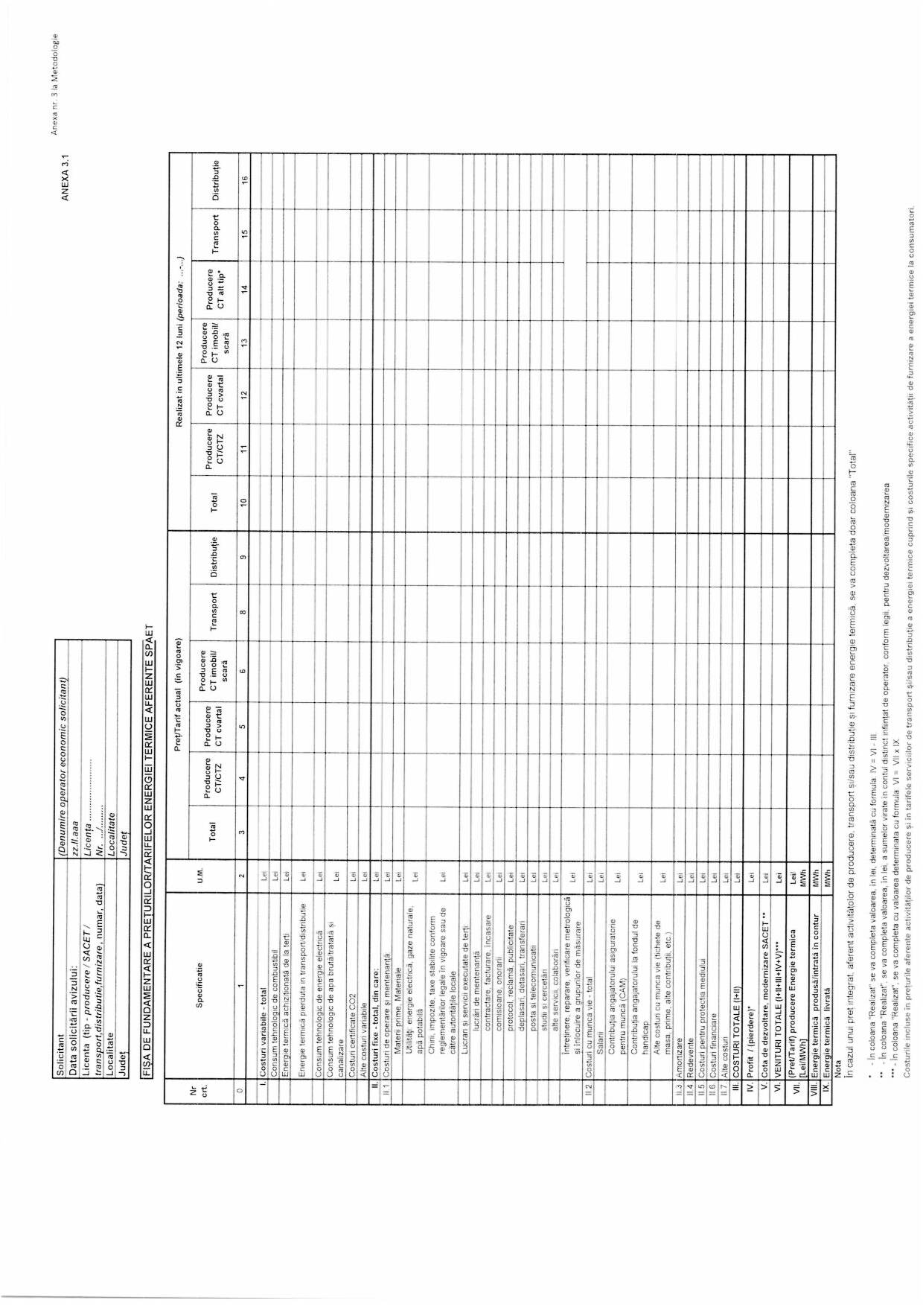

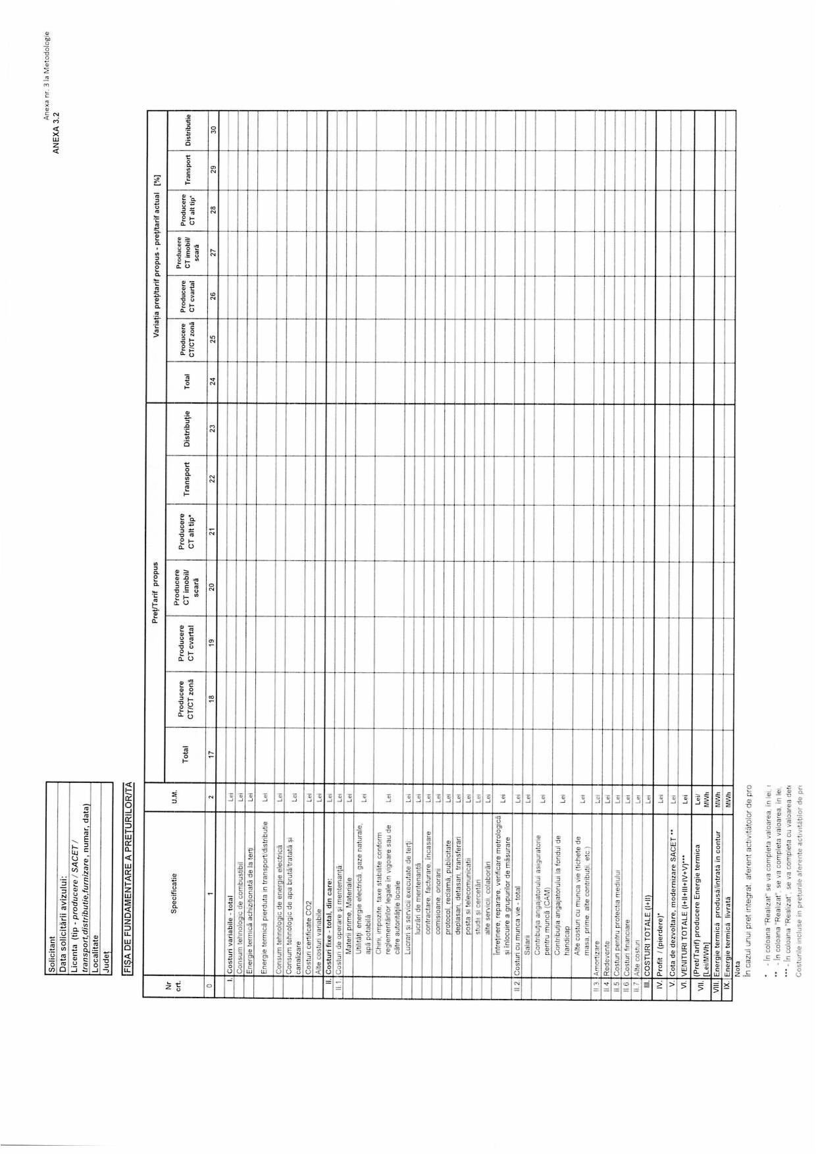
Anexa nr. 4 la Metodologie
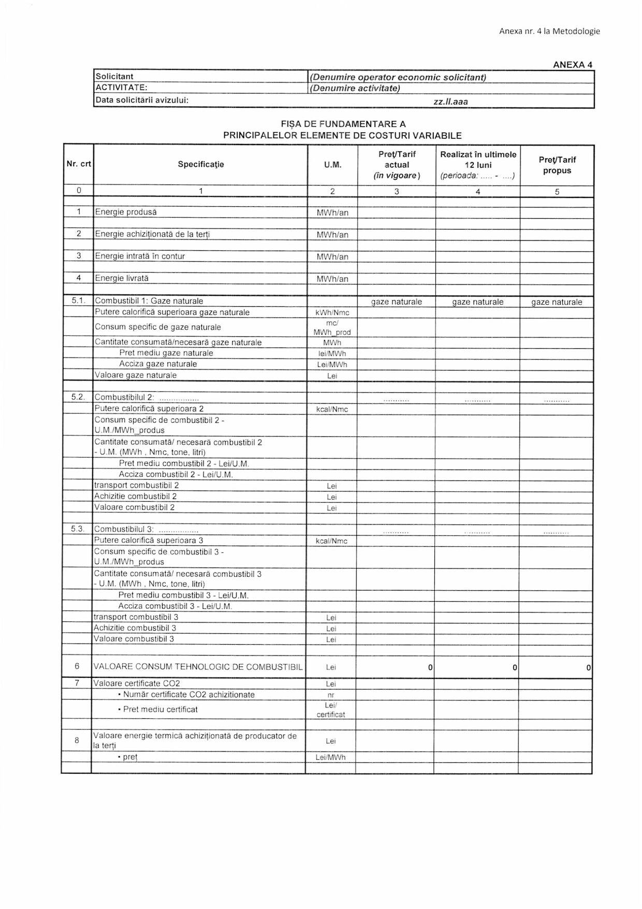

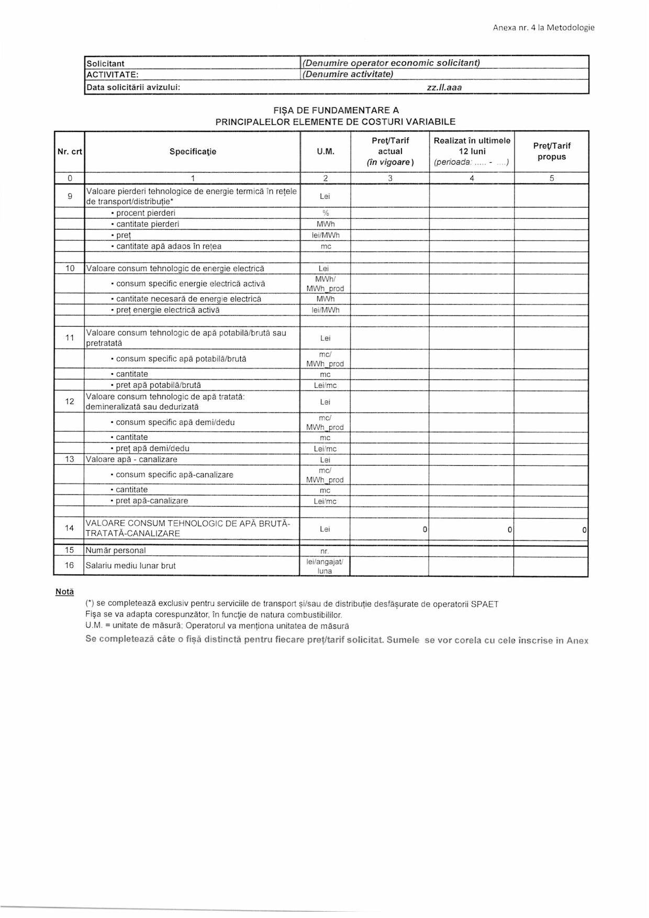

Anexa nr. 5 la Metodologie
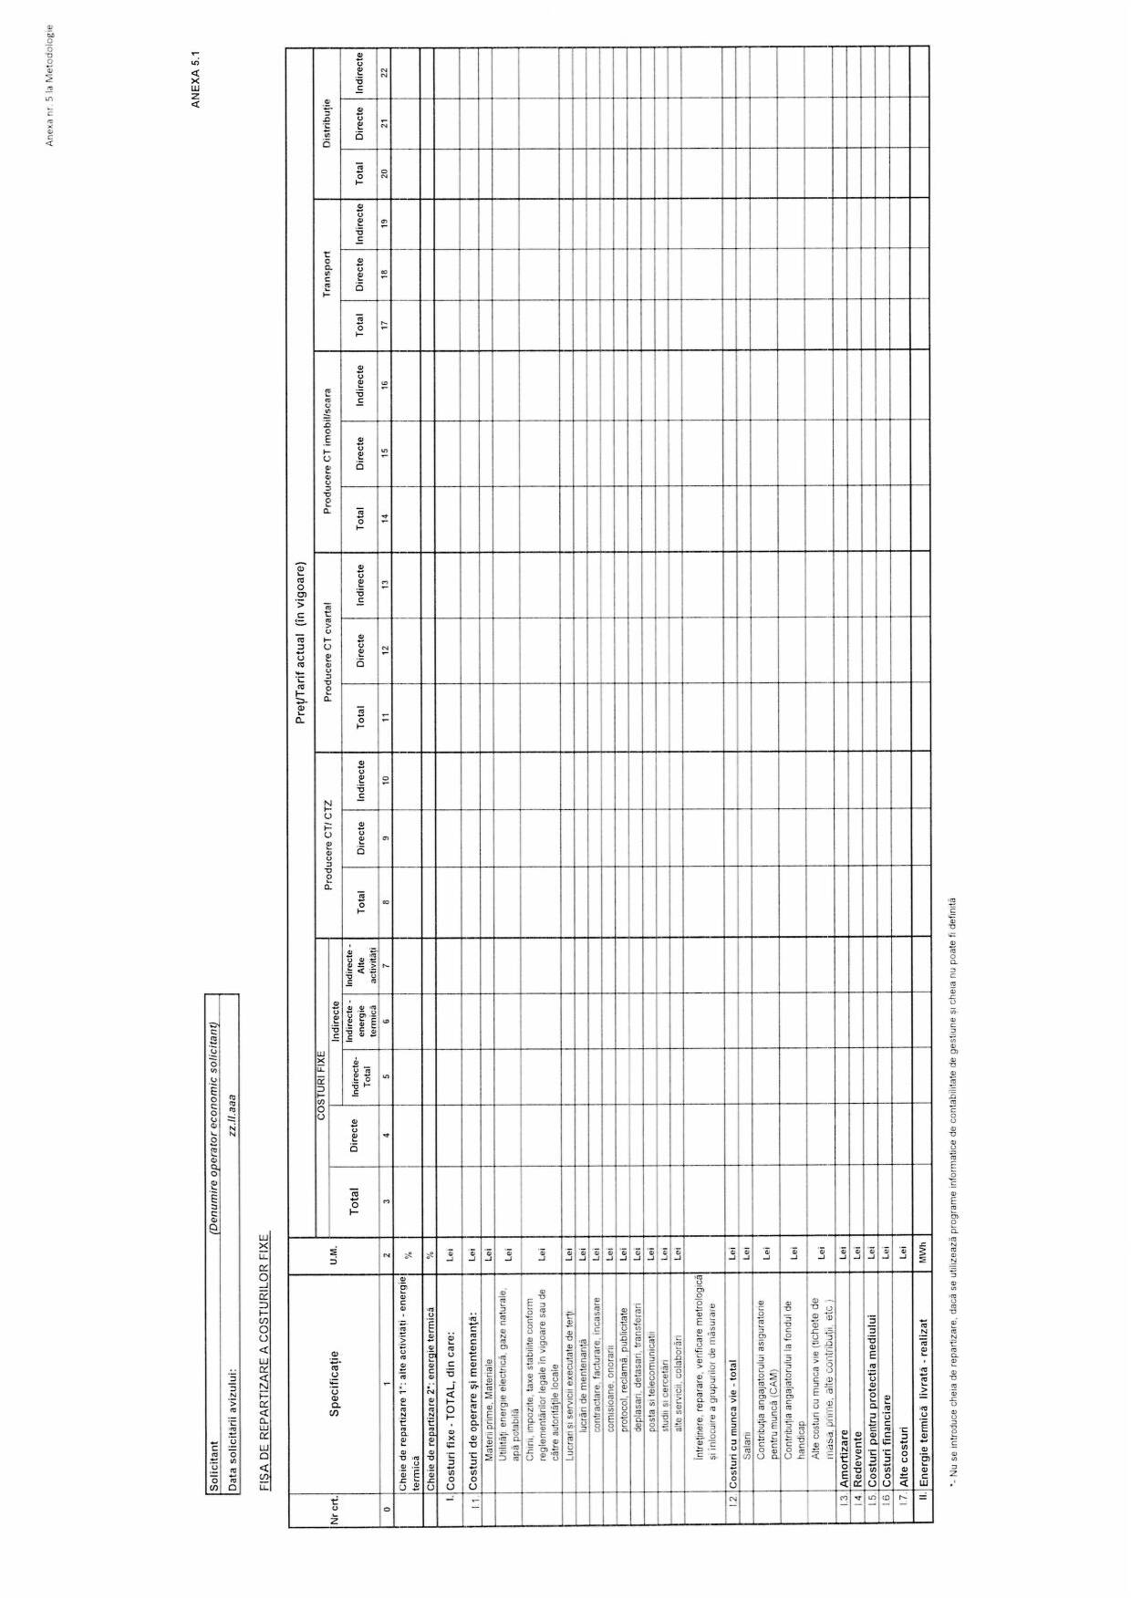

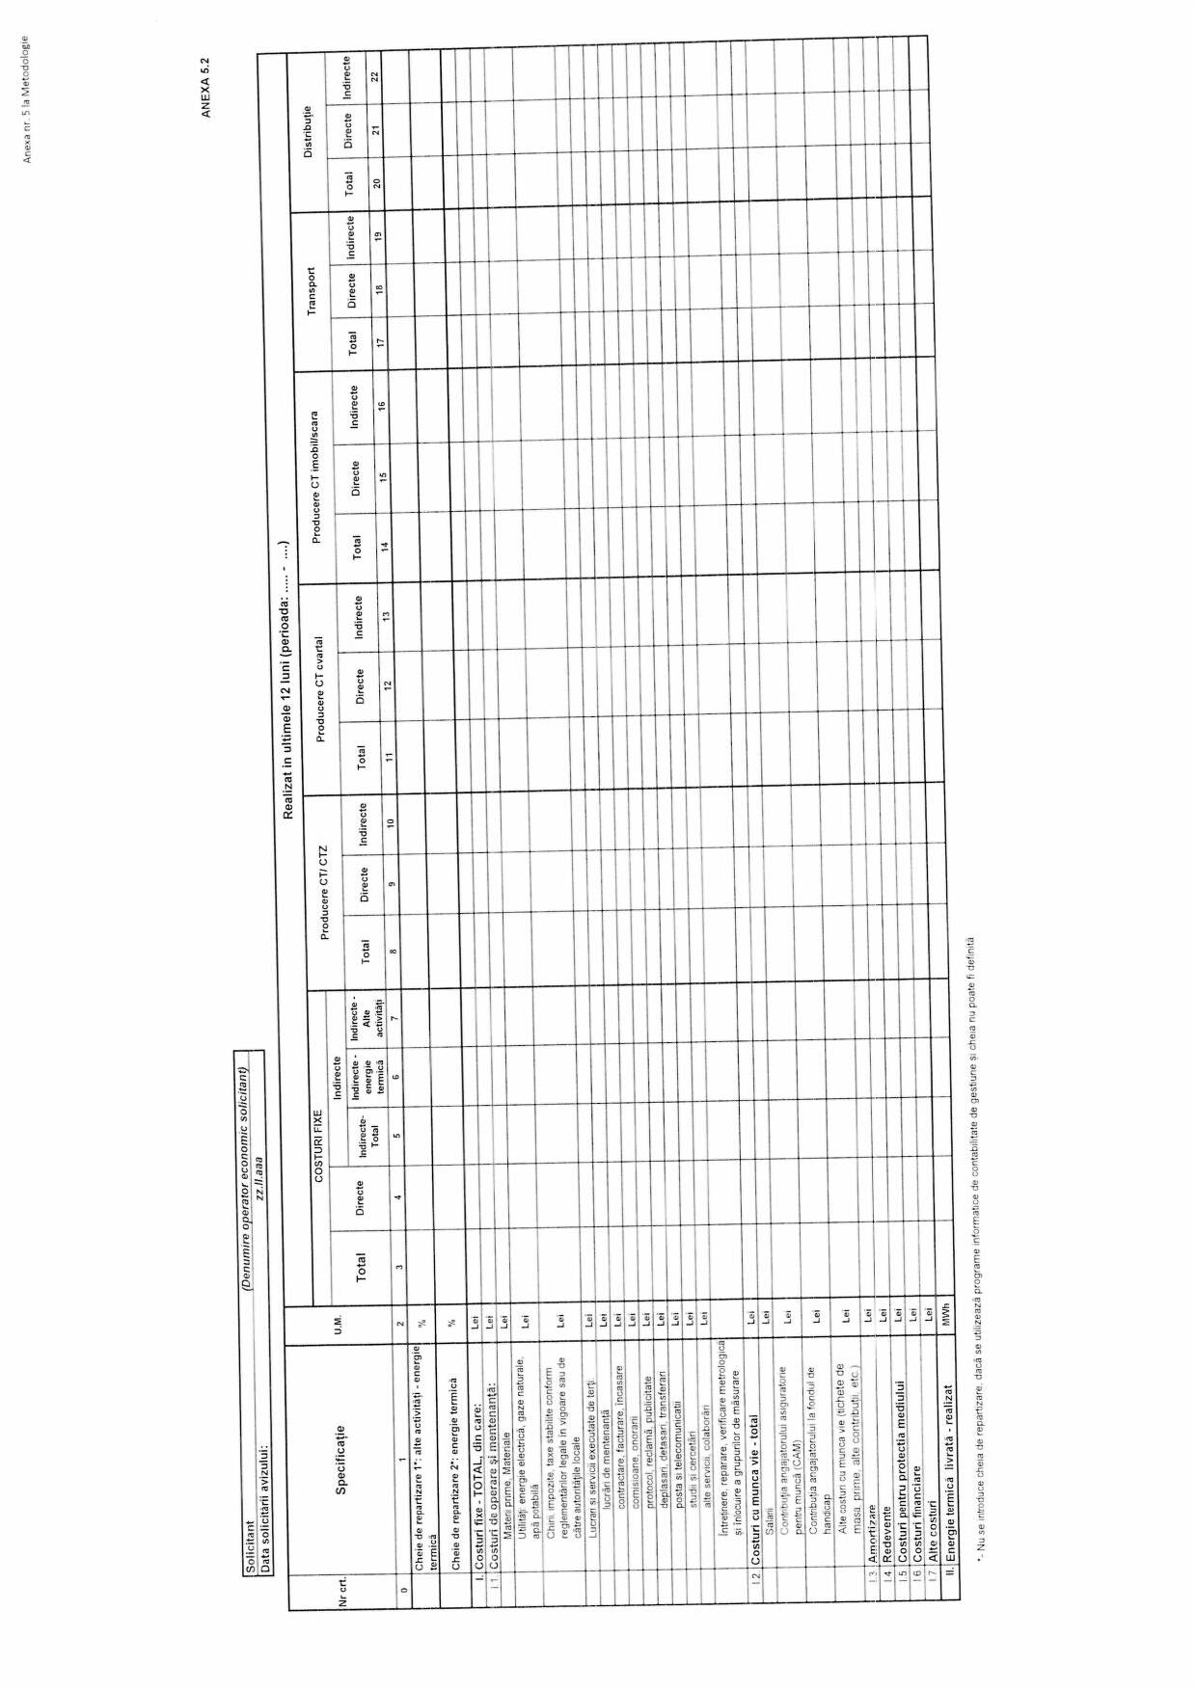

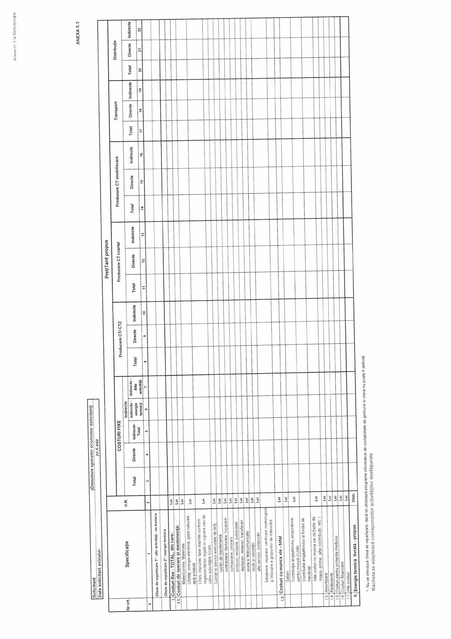

Anexa nr. 6 la Metodologie
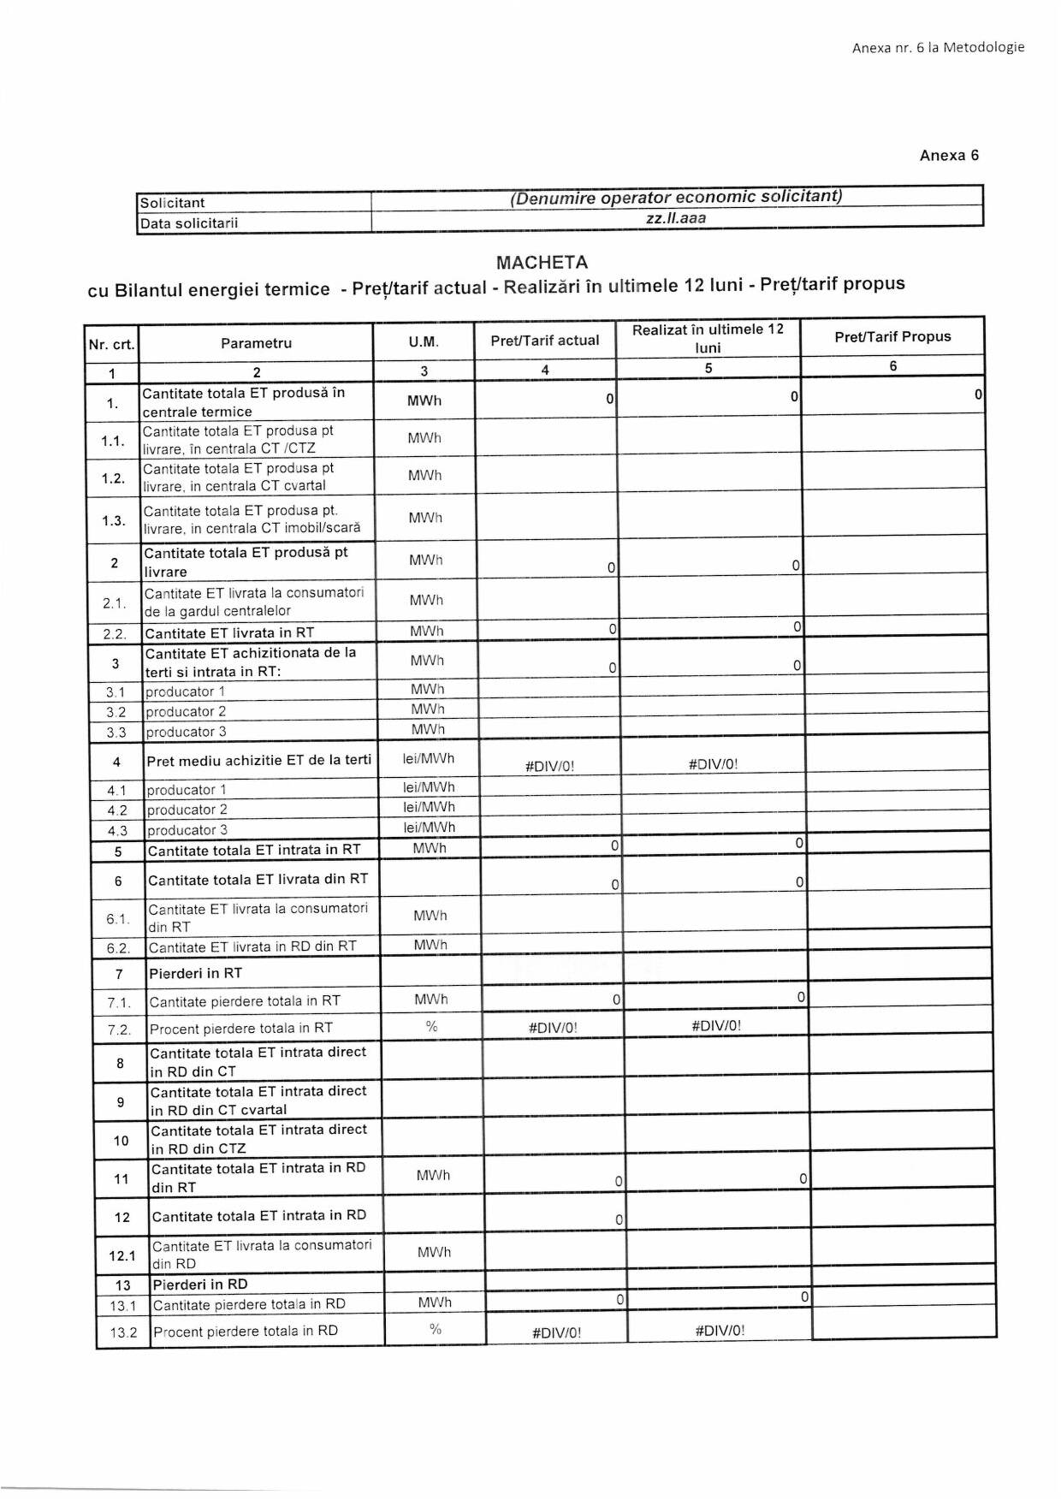

Anexa nr. 7 la Metodologie
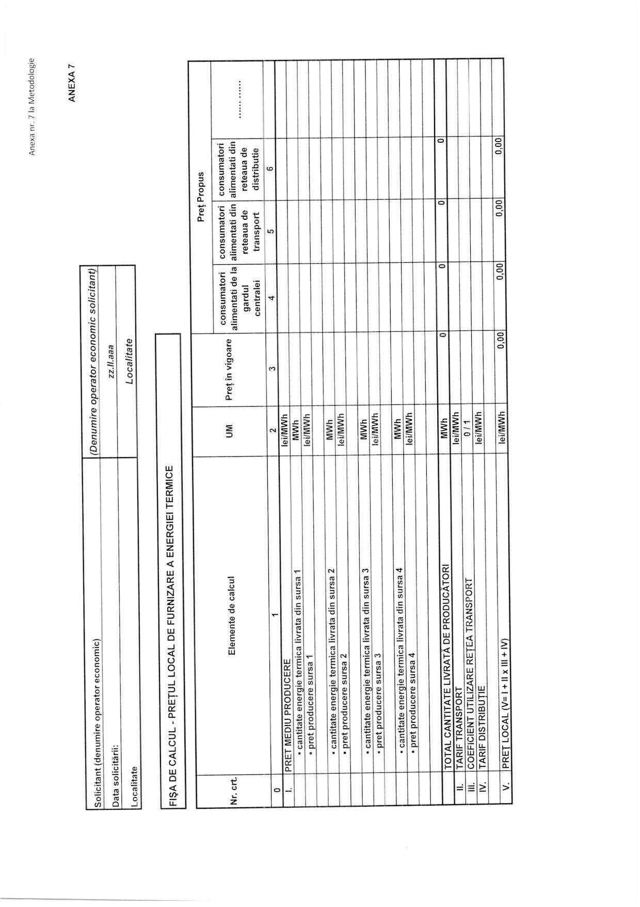

Anexa nr. 8 la Metodologie
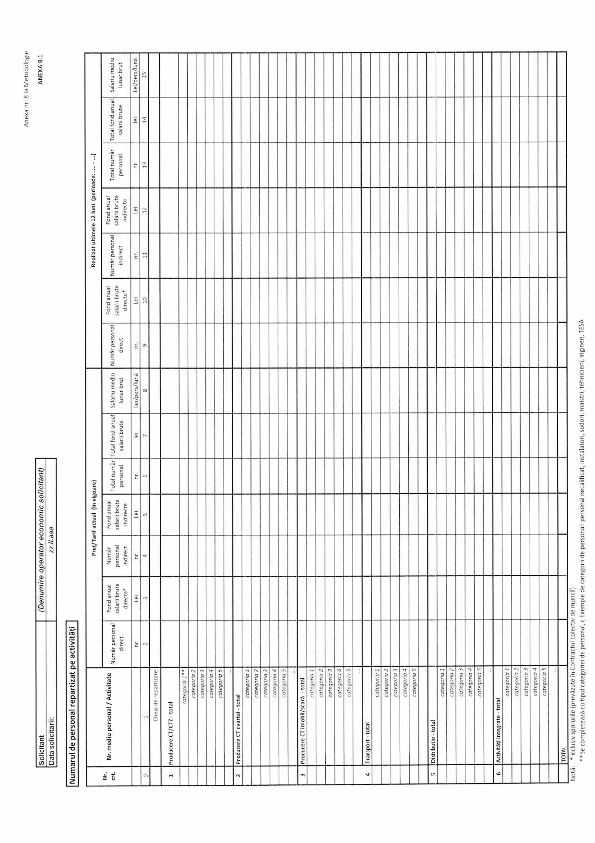

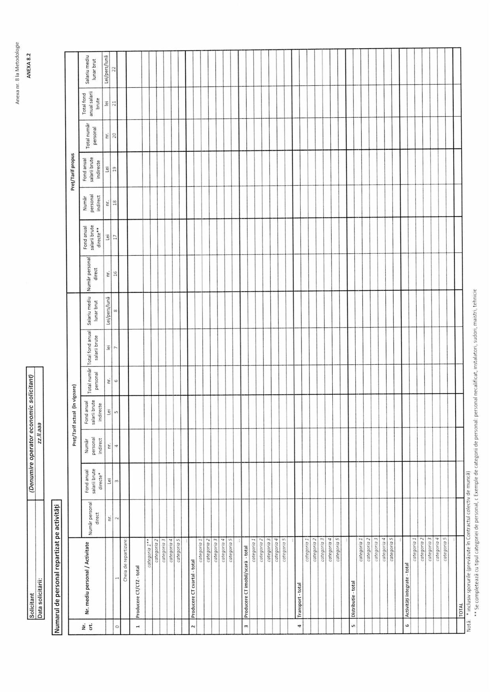

Anexa nr. 9 la Metodologie
(Model de Aviz)

AVIZ nr. ........ din (data)
privind [ajustarea/stabilirea/modificarea] preţurilor şi tarifelor aferente serviciului public de alimentare cu energie termică în sistem centralizat în (municipiul/orașul)
pentru (nume operator)

Având în vedere prevederile:
- art. 13 alin. (4) din Legea serviciilor comunitare de utilități publice nr. 51/2006, republicată, cu modificările și completările ulterioare;
- art. 40 alin. (3), alin. (4) și alin. (11), coroborate cu cele ale art. 5 pct. 5 și ale art. 14 alin. (2) lit. a) din Legea serviciului public de alimentare cu energie termică nr. 325/2006, cu modificările și completările ulterioare;
- Metodologiei de stabilire, ajustare și modificare a prețurilor şi tarifelor aferente activităților de producere, transport, distribuție şi furnizare a energiei termice din cadrul serviciului public de alimentare cu energie termică în sistem centralizat, cu excepția producerii energiei termice în centrale de cogenerare, aprobată prin Ordinul președintelui A.N.R.E. nr. …/2022;
şi ținând seama de:
- cererea transmisă de (nume operator) prin adresa nr. (nr.)/(data), înregistrată la ANRE cu nr. (nr.)/(data), împreună cu documentaţia aferentă şi modificările/completările transmise prin ……………..
- faptul că (nume operator) deține Licența pentru (obiectul licenței) nr. …… din (data), acordată de (ANRE/ANRSC) prin Decizia Președintelui (ANRE/ANRSC) nr. (nr. /data) valabilă până la data de (data),
Președintele Autorității Naționale de Reglementare în Domeniul Energiei emite prezentul
AVIZ

- Se avizează [stabilirea/ajustarea/ modificarea] următoarelor [preţuri și/sau tarife]:
………………………………….
- Prezentul aviz este valabil numai însoțit de documentația de fundamentare a valorilor de (preț și/sau tarif) de la pct. 1, întocmită conform reglementărilor aplicabile în vigoare.
- Prezentul aviz servește în scopul transmiterii solicitării de aprobare a valorilor de (preț și/sau tarif) de la pct. 1 către autoritatea administrației publice locale / asociaţia de dezvoltare intercomunitară competentă.
- Prețurile și/sau tarifele aferente serviciului public de alimentare cu energie termică în sistem centralizat în (municipiul/orașul) se aprobă de autoritatea administrației publice locale / asociaţia de dezvoltare intercomunitară competentă, în conformitate cu prevederile Legii serviciilor comunitare de utilități publice nr. 51/2006, republicată, cu modificările și completările ulterioare și ale art. 8 și art. 40 din Legea serviciului public de alimentare cu energie termică nr. 325/2006, cu modificările și completările ulterioare.
- Prezentul aviz se emite cu următoarele observații:
………………………………
.....................................

Președinte,
....................................................

